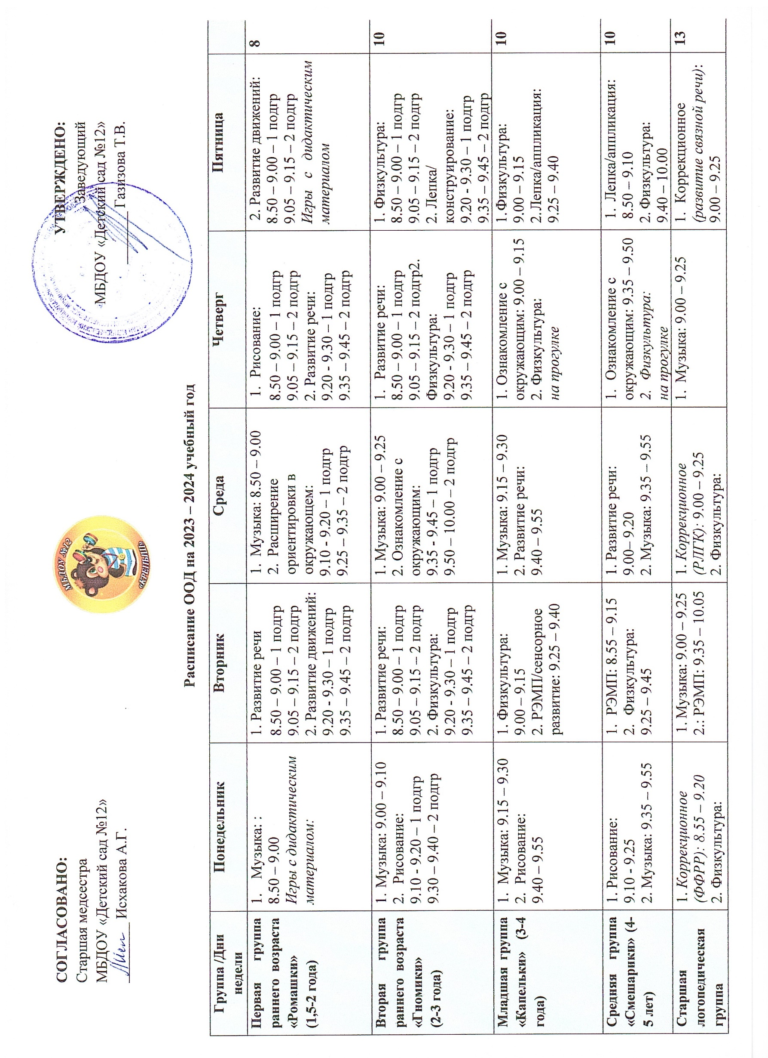

«Почемучки» (5-6 лет) | 9.30 – 9.50  3. Рисование:  15.40-16.05 |  | 9. 35 – 10.00 | - Музыка: 9.00 – 9.25 | - Коррекционное (развитие связной речи): 9.00 – 9.25 | 13
Старшая группа «Колокольчики»  - лет) | - Физкультура:  8.55 – 9.20  - Обучение грамоте 9.30– 9.55  - Рисование:  15.40-16.05 | - РЭМП: 8.55 – 9.20  - Музыка: 9.30 – 9.55  3. Лепка /аппликация:  15.40-16.05 | 1. Физкультура:  8.55 – 9.20  2. Развитие речи  9.30 – 9.55 | 1. Ознакомление с окружающим:  8.55 – 9.20  2. Музыка: 9.30 – 9.55 | 1. Рисование: 9.00 – 9.25  2.Татарский язык:  9.40-10.05  3. Физкультура:  на прогулке | 13
Подготовительная к школе логопедическая группа «Солнышко» (6-7 лет) | 1. Коррекционное (ФФРР):  8.50 – 9.20  2. Рисование:  9.30 – 10.00  3. Физкультура:  10.10 –10.40 | 1. РЭМП: 9.00– 9.30  2. Физкультура: 9.50 – 10.20  3. Лепка/аппликация:  10.30 – 11.00 | - Коррекционное (РЛГК): 8.50 – 9.20  - Музыка:  10.00 – 10.30  - РЭМП 10.40 – 11.10 | - Ознакомление с окружающим:  9.00 – 9.30  - Развитие речи:  9.40 – 10.10  - Физкультура: на прогулке | - Музыка: 8.55 – 9.25  - Коррекционное (РЛГК): 9.35 – 10.05  - Рисование:  10.15 – 10.45 | 15
Подготовительная к школе лог группа «Пчёлки» (6-7 лет) | - Коррекционное (ФФРР):  8.50 – 9.20  - Рисование: 9.30 – 10.00  - Физкультура:  на прогулке | 1. Коррекционное (РЛГК):):  9.00 – 9.30  2. РЭМП: 9.40 – 10.10  3. Физкультура:  10.25 – 10.55 | - РЭМП: 8.50 – 9.20  - Лепка/аппликация: 9.30 – 10.00  - Музыка:  10.30 – 11.00 | - Коррекционное (РЛГК): 8.45 – 9.15  - Физкультура:  9.25 – 9.55  - Ознакомление с окружающим:  10.05 – 10.35 | 1. Развитие речи: 8.50 – 9.20  2. Музыка: 9.30 – 10.00  3. Рисование:  10.10 – 10.40 | 15
Подготовительная к школе группа «Светофорики»  - лет) | - Развитие речи: 9.00 - 9.30  2.Рисование:  9.40– 10.10  3.Физкультура:  на прогулке | 1. РЭМП/ Татарский язык: 8.50 – 9.20  2. Татарский язык/ РЭМП: 9.30-10.00  3. Музыка: 10.10 – 10.40 | 1. Обучение грамоте: 8.50 – 9.20  2. Рисование:  9.30 – 10.00  2. Физкультура: 10.10 – 10.40 | 1. Физкультура:  8.50 – 9.20  2. РЭМП/ Татарский язык: 9.30 – 10.00  3. Татарский язык/ РЭМП: 10.10 – 10.40 | 1. Ознакомление с окружающим: 8.50– 9.20  2. Лепка/аппликация: 9.30 – 10.00  3. Музыка: 10.10 – 10.40 | 15

- Коррекционное (фонетико-фонематическое развитие речи): Коррекционное (ФФРР)
- Коррекционное (развитие лексико-грамматических категорий): Коррекционное (РЛГК)

